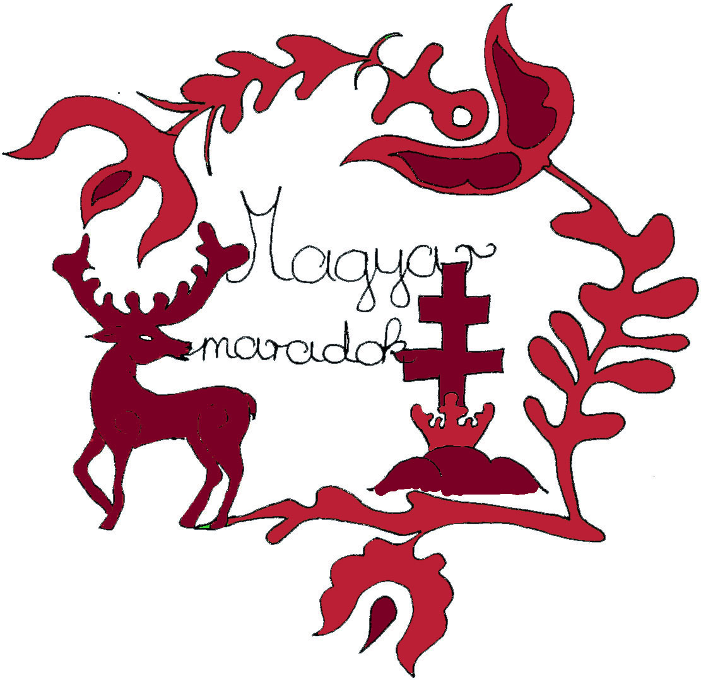

Országos komplex hon- és népismereti vetélkedő

2013/2014

5. forduló

Damjanich János Általános Iskola

Isaszeg

Csapatnév:

Kedves Versenyzők!

Ismét köszöntünk Benneteket, ezúttal a V. fordulóban!
A forduló feladatai „Tánc és játék kultúra, az ősi magyar gasztronómia világa”
Ebben a fordulóban elkalandozunk az ősi magyar, illetve a paraszti kultúra gasztronómiájának világába. Az előző fordulókhoz hasonlóan gyakorlati és elgondolkodtató feladatokkal is találkozni fogtok!
A forduló második részében a népi játékok és a néptánc mélyebb megismerésére buzdítunk Titeket!
Felhasználhatjátok az általános iskolás tankönyveket illetve segítségül hívjátok az Internetet!

A feladatok megoldásait a megoldólapra írjátok be és azt küldjétek vissza

a: magyarmaradok@gmail.com e-mail címünkre.

A megoldások beérkezésének határideje: 2014. március 10.

Sikeres felkészülést és jó munkát kívánunk a csapatoknak!

A szervezők

- Kalandozásunkat az ősi magyar gasztronómia világában kezdjük! Válaszoljatok a kérdésekre! (10 pont)

Mi a „hamuban sült pogácsa”?
………………………………………………………………………………………………………………………………………………………………………....

Milyen étel szerepel az alábbi gyermekdalban?
Sorold fel Magyarország tájegységein annak elnevezéseit!

Éliás, Tóbiás, egy tál dödölle,
Ettél belőle.
Kertbe mentek a tyúkok,
Mind megették a magot.

………………………………………………………………………………………………………………………………………………………………………....
………………………………………………………………………………………………………………………………………………………………………....

Mi a csombék?
………………………………………………………………………………………………………………………………………………………………………....

Miért jöhetett létre az alábbi szólás és milyen étel szerepel benne?
Nyeli, mint kacsa a nokedlit

………………………………………………………………………………………………………………………………………………………………………....

- Mi az alapvető különbség a honfoglalás kori főzési technikák között Nyugat-Európában és Magyarországon? ( 2 pont)
Mi ennek az élettani előnye? Hogyan mutatkozik ez meg a használati tárgyakban?
………………………………………………………………………………………………………………………………………………………………………....

- Hogyan és minek hatására változott meg a magyar hagyományos főzési technika?
(5 pont)
(segítő kifejezések: Gizella királyné, levegőből nyert erjesztő baktériumok, pirított liszt,)
Hogyan változtak az edények?
………………………………………………………………………………………………………………………………………………………………………....

- Julcsa mama mikor főzte ezt az ételt a családnak? Miért volt akkor ilyen ételekre szükség? (5 pont)
Reggeli (früstök) kenyér, szalonna, túró, hagyma
Délebéd kaszásleves bableves
Vacsora borsó, kásaféle

………………………………………………………………………………………………………………………………………………………………………....

- Mikor főzte Kató néni ezt az ételt? Mi ennek az élettani hatása, miért erre volt szükségük? (5 pont)
9-10 óra ebéd friss tej beleaprított kenyérrel
16-18 óra vacsora főtt étel (leves vagy főzelék)
………………………………………………………………………………………………………………………………………………………………………....

- Fejtsétek ki, ehette-e István királyunk az következő ünnepi ételsort?
(5 pont)
Borleves, töltött káposzta, diós és mákos kalács.
………………………………………………………………………………………………………………………………………………………………………....
………………………………………………………………………………………………………………………………………………………………………....

Milyen ünnepen főzték ezt az ételsort?
………………………………………………………………………………………………………………………………………………………………………....

- Melyik ünnepre készült nagyanyám, mikor szilvaciberét főzött babkásával, majd két napra rá, már nem is reggel, füstös ártányt, tikmonyt és fonatost tett az asztalra? Ma mit teszünk ugyanezen, ünnepen az asztalunkra? (5 pont)
………………………………………………………………………………………………………………………………………………………………………..

- Állíts össze a korosztályodnak tetsző mai ételsort egy hétköznapra és egy ünnepnapra úgy, hogy az egészséges és jellemzően magyar legyen!
(10 pont)
………………………………………………………………………………………………………………………………………………………………………..

- Milyen betegségek kezelésére használhatóak az alábbi fűszernövények?
(6 pont)
borsfű
………………………………………………………………………………………………………………………………………………………………………..
csombor
………………………………………………………………………………………………………………………………………………………………………..
kakukkfű
………………………………………………………………………………………………………………………………………………………………………..
rozmaring
………………………………………………………………………………………………………………………………………………………………………..
tárkony
………………………………………………………………………………………………………………………………………………………………………..
édeskömény
………………………………………………………………………………………………………………………………………………………………………..

- Isaszeg egyik éttermének étlapján szerepel egy helyi specialitás, amely Isaszeg egy földrajzi helyéről kapta a nevét! (3 pont)

Mi az étterem neve? ……………………………….....................................................
Mi az ételspecialitás neve? ………………………........................................................
Isaszeg melyik földrajzi helyéhez kötődik? …………......................................................

- Melyek a hungaricum élelmiszerek? Soroljátok fel őket! (24 pont)

………………………………………………………………………………………………………………………………………………………………………....
……………………………………………………………………………………………………………………………………………………………………………………………………………………………………………………………....

- Mit jelentenek az alábbi szavak? (10 pont)
áldos:………………………………………………………………………………
csücsür:…………………………………………………………………………....
fejlevelű: …………………………………………………………………………..
füstölény:………………………………………………………………………......
gömbögy:……………………………………………………………………….......
hagymafű: ………………………………………………………………………....
gyöket:…………………………………………………………………………….
hungyök: ……………………………………………………………………….....
sütény:…………………………………………………………………………….
őrlény: …………………………………………………………………………….

- Készítsétek el a „Csepel-szigeti csirkeüstöny hagymafüves monyáddal” nevű ételt. Írjátok le a hozzávalókat! A készítés mozzanatairól készítsetek fényképeket! Prezentáció készítése (ppt formátumban),ppt: Technikailag ennek számítógépen kell megvalósulnia (Microsoft PowerPoint) A diák számát nem határoztuk meg, majd csatoljátok a feladatlaphoz! (15 pont)

- Kalandozzunk a népi játékok világába! Mi alapján történik a népi játékok rendszerezése? Töltsétek ki a táblázatot! Segítségül megkezdtük a táblázat kitöltését! (14 pont)

Eszközös játékok
Fogócskák
Leánykérő játékok
Tiltó játékok

Keressetek a lakóhelyetek környékéről minden típushoz 1-1 példát és írjátok le a játékleírást! (8 pont)
…………………………………………………………………………………………………………………………………………………………
…………………………………………………………………………………………………………………………………………………………
…………………………………………………………………………………………………………………………………………………………
…………………………………………………………………………………………………………………………………………………………
…………………………………………………………………………………………………………………………………………………………
……………………………………………………………………………………………………………………………………………………………………………………………………………………………………………………………………………………………………………………
…………………………………………………………………………………………………………………………………………………............

- Milyen népi játékokat ábrázolnak az alábbi képek? (10 pont)
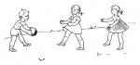
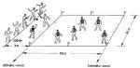
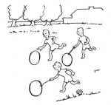
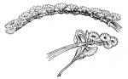
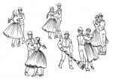
…………………… ……………………. …………………… …………………………..
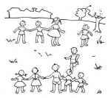
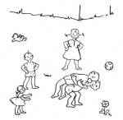
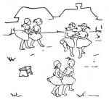
…………..................... ………….................... ……………............... ………………….................
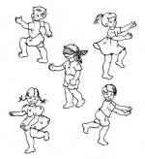
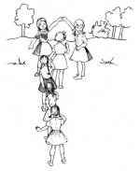

………………........... ………………………..

- Írjátok le pár mondatban véleményeteket a nép játékok szerepéről és fontosságáról!
(5 pont)
…………………………………………………………………………………………………………………………………………………………
…………………………………………………………………………………………………………………………………………………………

- Mi a Táncház, Táncház mozgalom? (5 pont)
…………………………………………………………………………………………………………………………………………………………
…………………………………………………………………………………………………………………………………………………………

- Az alábbi térkép segítségével mutassátok be a magyarországi néptánc dialektusokat, azok belső felosztását is! (10 pont)
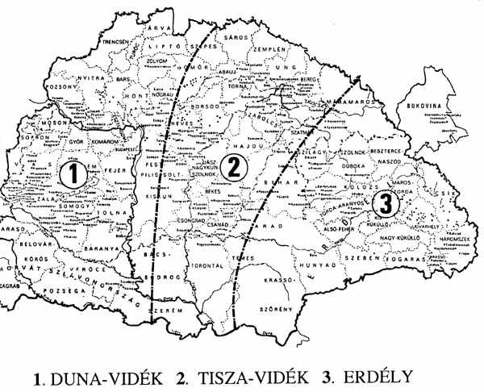
- -………………………………………………..
- ………………………………………………..
- ………………………………………………….

Kinek a nevéhez kötődik a dialektus szerinti felosztás? (1 pont)
…………………………………………………………………………..

- Mi a véleményetek az alábbi idézetről? (5 pont)
Györffy István: „…a néptánc az utolsó óráit éli. A mai fiatal nemzedéket a nemzetközi tánc teljesen megfertőzte.
………………………………………………..………………………………………………..………………………………………………..………………………………………………..……………………………………………………….

- Lakóhelyetek környékéről válasszatok 1 táncegyüttest és mutassátok be őket!
(10 pont)

………………………………………………..………………………………………………..………………………………………………..………………………………………………..……………………………………………………….
………………………………………………..………………………………………………..………………………………………………..………………………………………………..……………………………………………………….

Ez volt az utolsó feladat!
Szeretnénk még egyszer emlékeztetni benneteket, hogy a válaszaitokat, megoldásaitokat a MEGOLDÓLAPON várjuk vissza a: magyarmaradok@gmail.com e-mail címre!
Ne feledkezzetek meg a határidőről , és a csapat nevéről sem!
Jó versenyzést kívánunk az utolsó fordulóban is!

A szervezők

